|  |  |  |  |  |  |
| --- | --- | --- | --- | --- | --- |
|  |  | PRIMER SEMESTRE |  |  |  |
| MATERIA | GRUPO 1 INTEGRANTES | OBJETIVO DEL APRENDIZAJE | ENTREGABLE | NOTA1 | NOTA2 |
| DESARROLLO DEL PENSAMIENTO      TUTOR.  ING.DEBORA MERA | LIDER:JOSÉ ARAUJO  EDISON GUALPA  JOHAN PAVÓN  JENNIFER RAMOS  SANTIAGO CASTILLO | CONOCER Y DESARROLLAR LOS PENSAMIENTOS LÓGICO Y LITERAL, APLICANDO ESTRATEGÍAS QUE MOTIVEN  AL ANÁLISIS, REFLEXIÓN Y CREATIVIDAD, PARA LA SOLUCIÓN DE PROBLEMAS | TITULO DEL PROYECTO PLANTEAMIENTO DEL PROBLEMA PROPUESTA DE  SOLUCIÓN DE PROBLEMAS | IDENTIFICACIÓN DEL PROBLEMA  PLANTEAMIENTO DEL PROBLEMA. | PROPUESTA SE SOLUCIÓN  OBJETIVOS. |



# 1.1 TEMA DEL PROYECTO;

Página web que permita el registro de horarios(ingreso y salida) de los empleados del almacén San Francisco validado por un login .

# 1.2 DISEÑO DEL ALGOTITMO DE REGISTRO DE USUARIOS;

## 1.3 PÁGINA WEB “REGISTRO DE USUARIOS”

## 

**1.4 LOGIN DE REGISTRO**

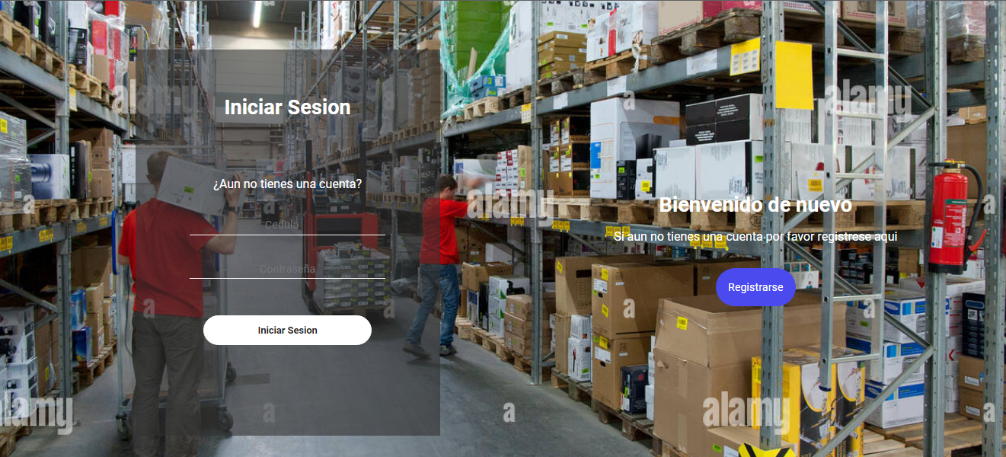

# 1.5 ANTECEDENTES DEL PROBLEMA A RESOLVER “IDENTIFICAR Y PLANTEAR EL PROBLEMA”;

## 1.3.1 METAS

Se busca que con el desarrollo de este proyecto el  **“ALMACÉN SAN FRANSCISCO”** cuente con una página Web que permita automatizar el registro de horarios (entrada y salida) de los empleados y a la vez brindrar información dinámica de el almacén hacia sus colaboradores que laboran internamente, generando competitividad y eficacia laboral.

## 1.3.2 RESULTADOS

El almacén contara con una página Web eficiente e intutitiva ,que en términos de diseño y estructura permitira a la empresa Automatizar el registro de horarios (entrada y salida) acorde a las necesidades y expectativas del almacén.

## 1.3.3 EFECTOS

Que cualquier empleado pueda registrar su horario (entrada y salida) de manera autonoma y su vez acceder a la información Validada de importacia del almacén

**1.4 CONCLUSIONES;**

**1.4.1** Concluido este proyecto se determino la importancia del análisis y el desarrollo lógico en el desarrollo de un proyecto.

**1.4.2** Se investigo en varias páginas web y lo aprendido en clases con la finalidad de desarrollar un portal web funcional.

**1.4.3** Al aplicar todos los conocimientos adquiridos y una exaustiva investigación además de un trabajo en equipo fomentamos el aprendizaje práctico al desarrollar la creación de una Página Web.